Project TBO – Transform to be Outstanding
Training Manual – Release PO

Document Control Information
Document Information
Document Identification | -
Document Name | Training Manual – Release PO
Project Name | Project TBO – Transform to be Outstanding
Client | Duy Tan Plastics Corporation
Document Author | Ho Quang Thai
Document Version | Final v1.0
Document Status | Final
Date Released | 02-Oct-2015
Document Edit History
Version | Date | Additions/Modifications | Prepared/Revised by
1.0 | 02-Oct-2015 |  | Ho Quang Thai
Document Review/Approval History
Date | Name | Organization/Title | Comments
Distribution of Final Document
The following people are designated recipients of the final version of this document:
Name | Organization/Title
<Name> | <Organization/Title>

Table of Contents
1 Phê duyệt PO 4
2 Hủy phê duyệt PO 5

Phê duyệt PO

Truy cập theo đường dẫn

Via Menus | Logistics → Material ManagementPurchasingPurchase OrderRelease
Via Transaction Code | ME28

Nhập thông tin vào màn hình Release

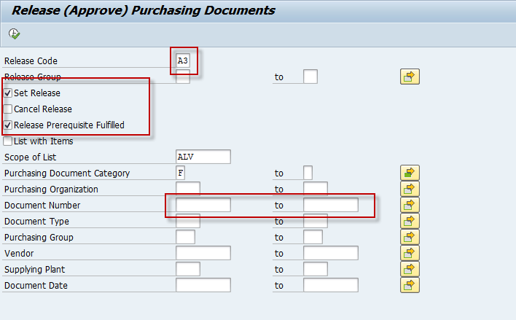

Field name | Field name (VN) | Description | Remarks
Release code | Mã phê duyệt | Mỗi PO sẽ được gán vào các mã phê duyệt theo ma trận phê duyệt. Đây là trường bắt buộc nhập. Xem danh sách mã phê duyệt trong tài liệu Blueprint của module MM.
Set Release | Thiết lập phê duyệt | Khi muốn phê duyệt PO thì stick vào option này.
Cancel Release | Hủy bỏ phê duyệt | Khi muốn hủy phê duyệt của PO đã duyệt rồi thì stick vào option này.
Document Number | Số PO | Số PO cần phê duyệt. Khi nhập giá trị này thì giới hạn số lượng PO hiển thị trong màn hình kết quả.

Bấm F8 hoặc  để có được danh sách PO phù hợp với chiến lược duyệt trong điều kiện lựa chọn (màn hình kết quả hiển thị dưới chế độ ALV).
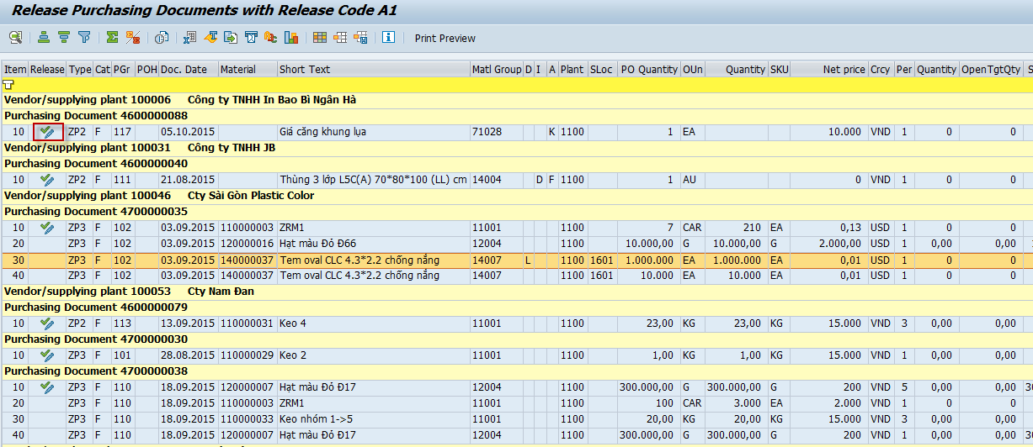

Khi click vào biểu tượng nếu muốn release PO ngay trực tiếp từ màn hình lựa chọn.

Trạng thái của PO sau khi được phê duyệt:
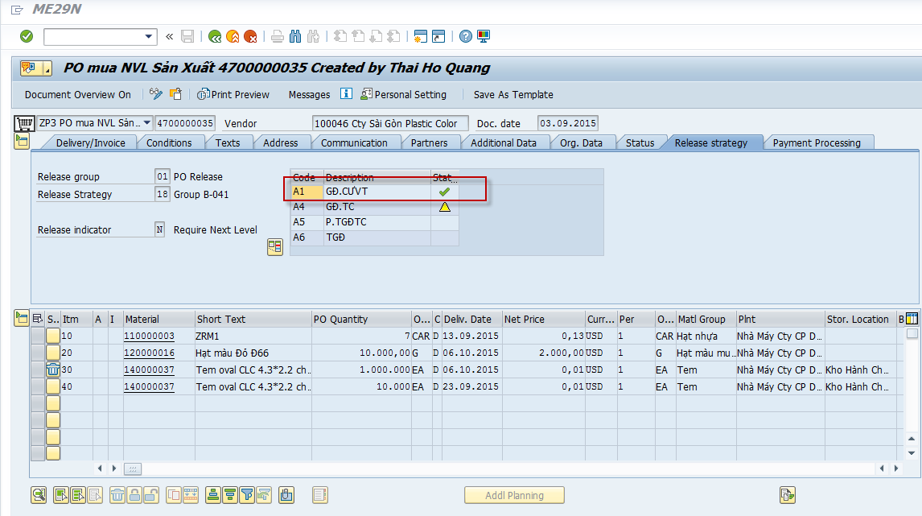
Trong màn hình PO đã được release ở mức A1. Các level còn lại chưa được phê duyệt.

Hủy phê duyệt PO

Truy cập theo đường dẫn

Via Menus | Logistics → Material ManagementPurchasingPurchase OrderRelease
Via Transaction Code | ME28

Nhập thông tin vào màn hình hủy release

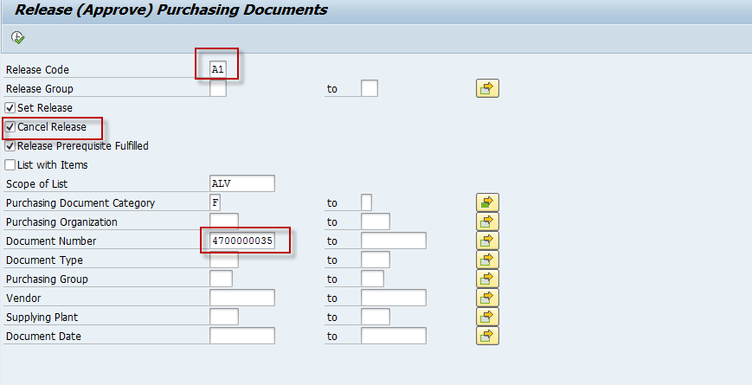

Bấm F8 hoặc  để có được danh sách PO muốn hủy duyệt trong điều kiện lựa chọn (màn hình kết quả hiển thị dưới chế độ ALV).
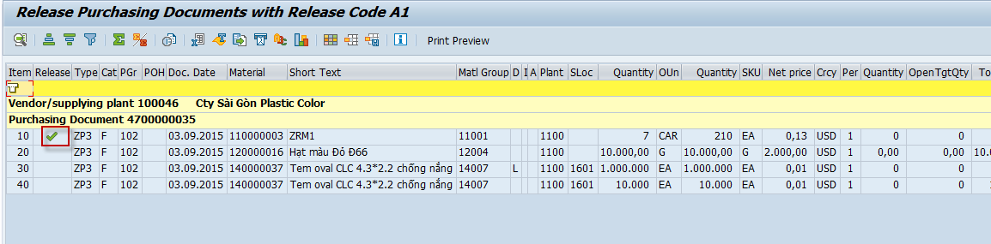
Click vào biểu tượng để bỏ release PO.

